Membro

|  |  |  |  |  |  |  |
| --- | --- | --- | --- | --- | --- | --- |
| **Attributo** | **Tipo e dimensione** | **Dominio o vincoli** | **Chiave Primaria Candidata Secondaria** | **Obbligatorio** | **Semplice**  **Composto** | **Multiplo** |
| Id | INT |  | Primaria | Si | S |  |
| Categorie | VARCHAR (20) | In lista_cat() | SK | Si | S | Si |
| Nickname | VARCHAR (15) |  |  | Si | S |  |

Membro con nome

|  |  |  |  |  |  |  |
| --- | --- | --- | --- | --- | --- | --- |
| **Attributo** | **Tipo e dimensione** | **Dominio o vincoli** | **Chiave Primaria Candidata Secondaria** | **Obbligatorio** | **Semplice**  **Composto** | **Multiplo** |
| Id | CHAR (4) |  | Primaria | Si | S |  |
| Nome | VARCHAR (40) |  |  | Si | S | Si |
| Cognome | VARCHAR (40) |  | SK | Si | S |  |
| Email | VARCHAR (40) |  |  | Si | S |  |

Evento

|  |  |  |  |  |  |  |
| --- | --- | --- | --- | --- | --- | --- |
| **Attributo** | **Tipo e dimensione** | **Dominio o vincoli** | **Chiave Primaria Candidata Secondaria** | **Obbligatorio** | **Semplice**  **Composto** | **Multiplo** |
| Codi_ev | INT |  | Primaria | Si | S |  |
| Categoria | VARCHAR (20) | In lista_cat() |  | Si | S |  |
| Luogo | VARCHAR (20) |  | SK | Si | S |  |
| Data | Date | >Date.Now |  | Si | S |  |
| Titolo | VARCHAR (20) |  |  | Si | S |  |
| Artisti | VARCHAR (20) | In lista_artisti() |  | Si | S | Si |

Post

|  |  |  |  |  |  |  |
| --- | --- | --- | --- | --- | --- | --- |
| **Attributo** | **Tipo e dimensione** | **Dominio o vincoli** | **Chiave Primaria Candidata Secondaria** | **Obbligatorio** | **Semplice**  **Composto** | **Multiplo** |
| Id | INT |  | Primaria | Si | S |  |
| Commento | VARCHAR (20) |  |  | Si | S |  |
| Voto | VARCHAR (20) | 1<=voto<=5 | SK | Si | S |  |

Artisti

|  |  |  |  |  |  |  |
| --- | --- | --- | --- | --- | --- | --- |
| **Attributo** | **Tipo e dimensione** | **Dominio o vincoli** | **Chiave Primaria Candidata Secondaria** | **Obbligatorio** | **Semplice**  **Composto** | **Multiplo** |
| Id | INT |  | Primaria | Si | S |  |
| nome | VARCHAR (20) |  |  | Si | S |  |
| cognome | VARCHAR (20) |  |  | Si | S |  |
| ruolo | VARCHAR (20) |  | SK | Si | S |  |

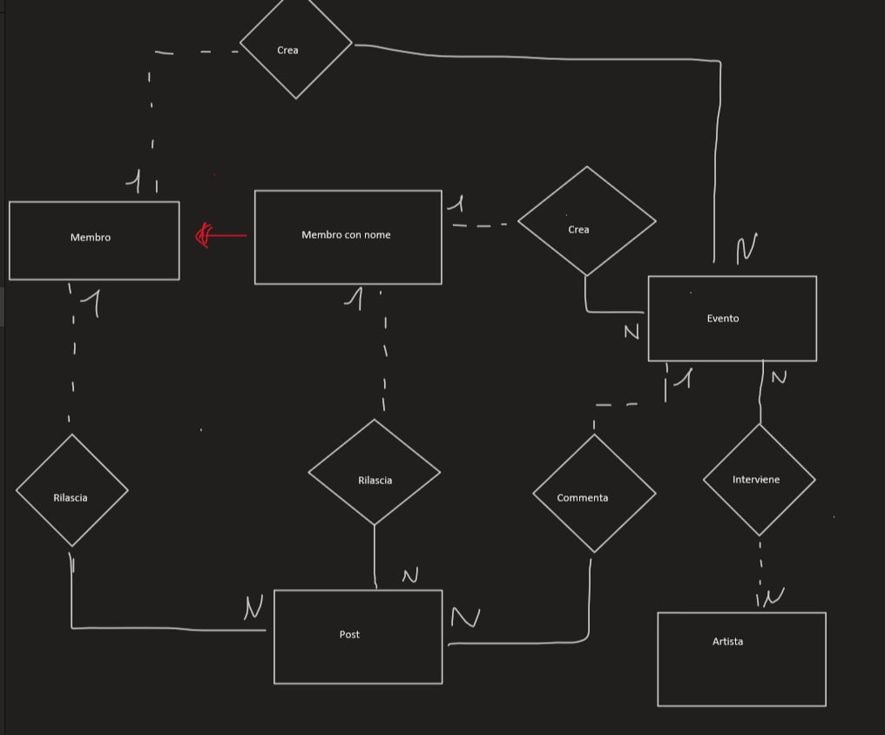

**Tabelle**

Membro (id, categorie, nickname)

Membro con Nome (id, nome, cognome, email)

Evento (Codice, Cat, luogo, data, titolo, artisti)

Post (Id, Commento, Voto)

Artisti (Id, Nome, Cognome, ruolo)

**Mapping**

Membro (id, categorie, nickname)

Membro con Nome (id, nome, cognome, email)

Evento (Codice, Cat, luogo, data, titolo, artisti, IdMembro)

Post (id, Commento, Voto, idM, idEvento)

Artisti (Id, Nome, Cognome, ruolo)

ArtistaIntervieneEvento (CodiceE, IdA)

CodiceE, IdA

**Query**

SELECT *

FROM eventi

WHERE Data < Data.NOW

ORDER BY Luogo

SELECT *

FROM Membri

WHERE id NOT IN(

SELECT idM

FROM Post

)

SELECT nomeEvento, AVG(Voto)

FROM Evento, Post

WHERE idEvento == Codice

ODER BY Categoria,Titolo